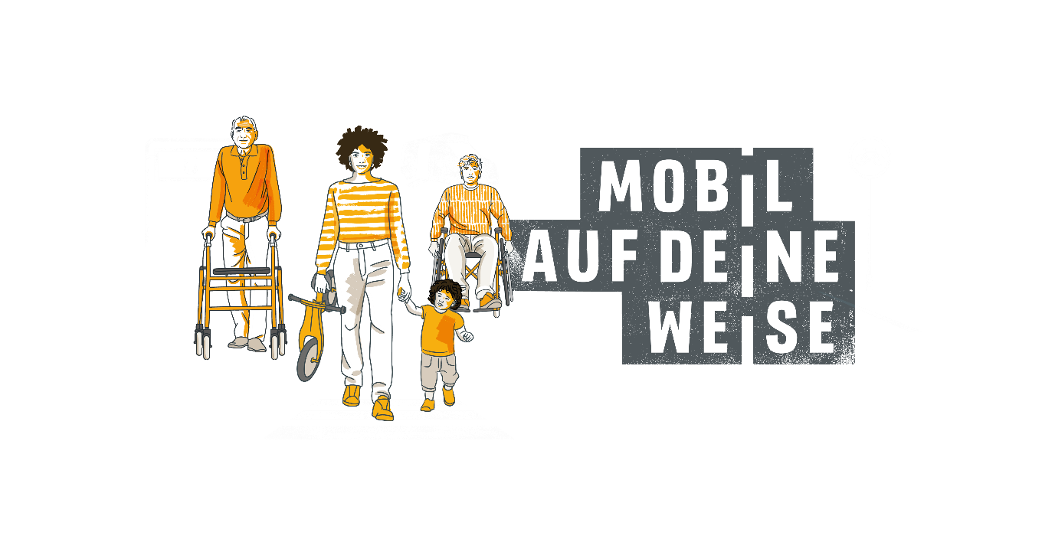  © AMBER-Projekt / Lone Thomasky 2025

# Berliner Citizen Science-Studie „Mobil auf Deine Weise“ startet im April

Welche Barrieren gibt es, wenn man sich gesund durch die Stadt bewegen möchte? Und wie kann Berlin die Mobilität **gesünder und gerechter für alle** gestalten? Um das herauszufinden, laden die Freie Universität Berlin und das Institut für ökologische Wirtschaftsforschung (IÖW) Bürger:innen zum Mitforschen ein.

Die Citizen-Science-Studie „Mobil auf Deine Weise“ richtet sich besonders an Menschen mit Einschränkungen, Behinderungen oder chronischen Krankheiten sowie Familien, ältere Personen und Menschen mit Migrationsgeschichte. Es geht darum, Benachteiligung sichtbar zu machen und über Lösungen zu diskutieren.



Zum Anmeldeformular:

Für die Teilnahme gibt es eine Aufwandsentschädigung von 60 bis 80 Euro. Interessierte können sich **bis zum 1. April 2025** unter [www.mobil-auf-deine-weise.de](https://www.mobil-auf-deine-weise.de) anmelden. Eine telefonische Anmeldung ist dienstags bis donnerstags zwischen 10:00 und 17:30 Uhr unter der Nummer +49 (0)160 982 673 96 möglich. Das Projekt wird vom Bundesforschungsministerium (BMBF) gefördert.